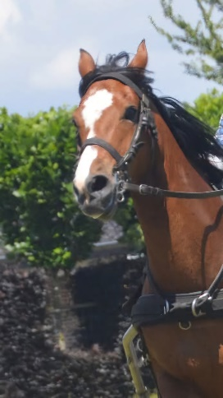  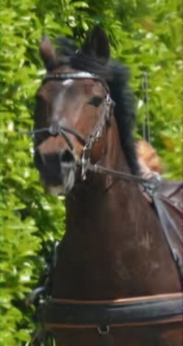

**Uitnodiging Minimarathon 8 juni 2025**

Locatie: terrein tegenover Den Thuur, Achtmaalseweg 178, 4885 AT Achtmaal

Beste menners/mensters,

Wij organiseren 8 juni onze Minimarathon welke meetelt voor de Brabantse Mencompetitie. De wedstrijd wordt verreden volgens het reglement van de BMC.

Het parcours bestaat uit een aantal kegeldoorgangen met daarin verwerkt een tweetal hindernissen en een wegtraject.

Het inschrijfgeld is €25,- per aanspanning, inclusief €5,- borg voor het startnummer te betalen zaterdag of zondag bij het afhalen van het startnummer.

Het inschrijfformulier volledig ingevuld sturen naar:

**vdbrand@hetnet.nl**

De wedstrijd wordt geheel op eigen risico verreden